Урок 1

Тема урока: |  |  | Корень n-ой степени из действительного числа и его свойства.
Общие цели: |  |  | Закрепить и усовершенствовать навыки преобразования выражений, содержащих корни n-й степени; закрепление свойств корня n-й степени.
Задачи: |  |  | Образовательные: вторичное осмысление уже известных знаний, выработка умений и навыков по их применению.  Развиваюшие: развитие логического мышления и внимания; развитие познавательного интереса школьников; формирование потребности в приобретении знаний.  Воспитательные: воспитывать у учащихся уверенность в себе; воспитание самостоятельности, самоконтроля, работы в группах, умении выслушать друг друга.
Ожидаемые результаты: |  |  | 1. Проявлять интерес к знаниям, понимать учебную задачу урока и стремится ее выполнить  2. Активные действия обучающихся с объектом изучения;  3. максимальное использование ИКТ в добывании знаний и овладения способами действий.
Формы работы и подходы: |  |  | 1.Фронтальное  2.Групповая  3. Парная  4. Индивидуальная
Ключевые идеи: |  |  | выражение, степень числа, основание степени, показатель степени, корень числа, свойства корня.
Оборудование и ресурсы: |  |  | Видеопроектор, компьютер, планшет, ноутбук, смартфон, интерактивная доска, ватман, маркеры, магниты, жетоны, учебник алгебра 11 класс, рабочая тетрадь, раздаточный материал.
Ход урока
Этапы |  |  | Ресурсы | Время | Действия учителя | Действия учеников
Введение |  | Приветствие учителя и психологический настрой | Видеопроектор, компьютер, интерактивная доска. | 3 мин | 1.Приветсвие учащихся.  2.Указывает на задание, которое изображено на доске:  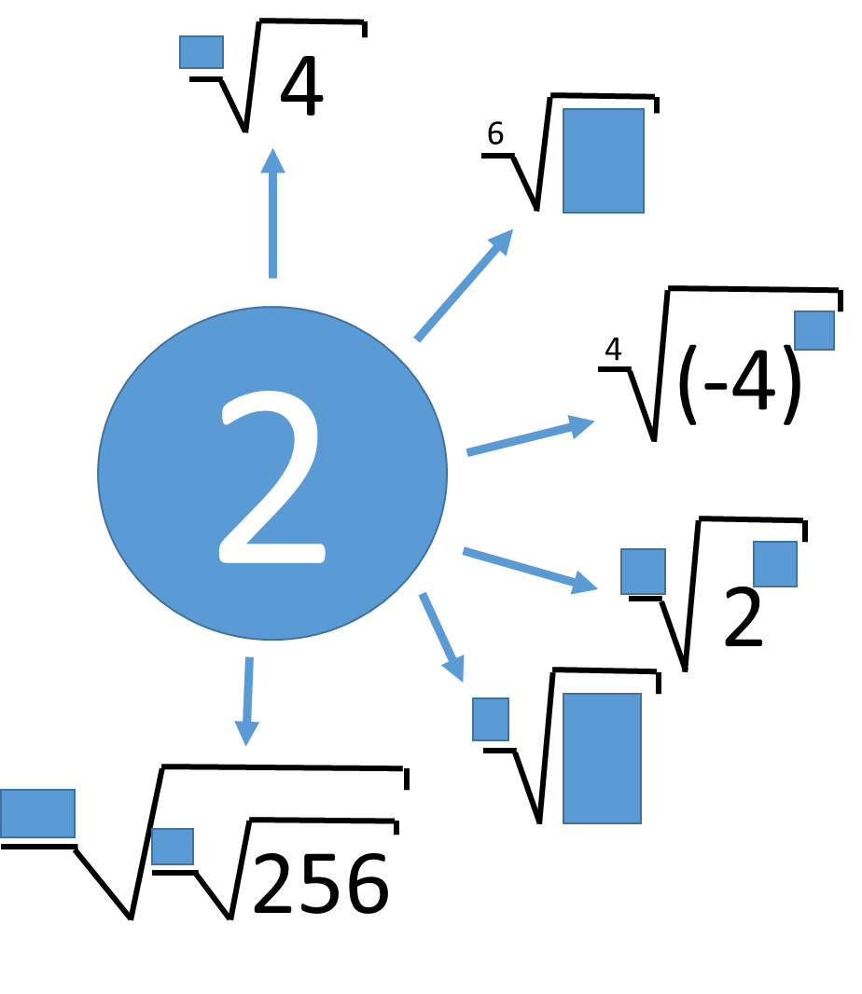  3.После выполненного задания, наводит учащихся на тему урока, записывает на доске. | 1.Учащиеся сажаются за парты.  2.Выполняют задание учителя, встают и записывают соответствующую цифру.  3. Делают вывод о предстоящей теме, записывают в тетради.
Презентация |  | Учащиеся рассаживаются в группу
 |  | Задание 1  (Знание)  (Понимание)  (Создать презентацию по теме) | Ватман, фломастеры, маркеры, магнитики, учебник, планшет, смартфон, ноутбук | 10 мин | 1.Раздает ватман, фломастеры, маркеры.  2.Произносит задание: «Изобразить на ватмане свойства корней n-ой степени, пользуясь учебниками и интернетом»  3. Следит за временем  4.Слушает защиту презентации и оценивает. | 1.Ищят информацию в учебнике или интернете.  2.Продумывают, изображают на ватмане.  3. Всей группой выходят к доске, приступают к защите презентации.  4. Выслушивают замечание от учителя.  5. Делают выводы.
 |  | Формативное оценивание |  |  |  | Жетоны группе
Основная часть |  | Учащиеся работают попарно
 |  | Задание 2  (Применение)  (Анализ)  (Решение задач) | Учебник, раздаточный материал | 20 мин | 1.Раздает раздаточный материал.  2.Дает задание, каждой паре:  1) Вычислить  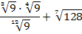  2) Вычислить  3) Вычислить  4) Вычислить  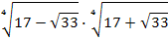  5) Упростить  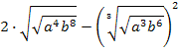  6) Упростить  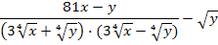  7) Решить уравнение  8) Упростить  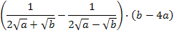  9) Вычислить  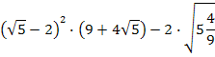  10) Вычислить  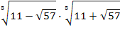  11) Упростить  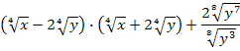  12) Вычислить  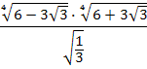  3. Заслушивает решение и ошибки каждой пары.  4. Вместе с учащимися разбирает сложные задания. | 1.Приступают к решению задач.  2.В паре обсуждают решение.  3. Меняются результатами с другой парой.  4.Выявляют ошибки.  5.Оцениваюь друг друга.  6.Вместе с учителем продумывают решение сложных заданий.
 |  | Формативное оценивание |  |  |  | жетоны
 |  | Учащиеся работают индивидуально
 |  | Задание 3  (Синтез)  (Оценка)  (Работа с тестом) | тест | 10 мин | 1.Учитель раздает тестовые задания на соответствующую тему:  Приложение 1.  2.Заслушивает набранные балы.  3.Вместе с учащимися разбирает неправильные ответы | 1.Каждый приступает к решению теста.  2.Проверяют друг друга.  3. Подсчитывают баллы.  4. Разбирают тест вместе.
 |  | Формативное оценивание |  |  |  | жетоны
 |  | Дополнительное чтение или домашнее задание | 1.домашнее задание №212 учебник  2.в тестнике за 2015 год вариант 3 найти примеры по данной теме, прорешать.
Заключение | Результаты обучения: |  | Развивать навыки самоконтроля и взаимоконтроля, критического мышления, интереса к предмету, навыки саморегуляции, умений работать в команде.
Заключение | Рефлексия |  | Учащиеся на стикерах пишут свои мнения об уроке.
Заключение | Завершение занятия |  | Подсчёт жетонов, выставление оценок, учащиеся встают, учитель прощается.

Приложение 1

